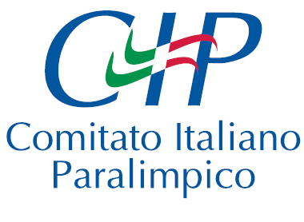
COMITATO REGIONALE EMILIA ROMAGNA
_______________________________________________________________________________________

Il Comitato Italiano Paralimpico della Regione Emilia Romagna, in collaborazione con l’Ufficio Regionale Scolastico, è da anni impegnato nel promuovere e incentivare l’attività sportiva degli studenti disabili attraverso i “Progetti Scuola” attivati nelle diverse Province.
Dall’esperienza ottenuta e dal contatto quotidiano con la realtà sportiva scolastica e non per disabili si è evidenziata la necessità di conoscere maggiormente la situazione reale sul territorio al fine di dare una risposta al bisogno espresso sempre più puntuale.
Per questo motivo il Comitato ha deciso di continuare tale sforzo attraverso un’indagine sulla realtà percepita dagli studenti disabili e dalle loro famiglie; il primo strumento individuato è un questionario conoscitivo, che troverete allegato, che offra una fotografia dell’esistente il più vicino possibile alla realtà.
Il questionario vuole indagare la tipologia di possibilità, in ambito sportivo, che vengono offerte agli studenti disabili, sia in ambito scolastico che nel tempo libero, le difficoltà che vengono incontrate dagli studenti nel praticare attività sportiva e soprattutto, a seguito di ciò, in quale modo il Comitato può attivarsi per migliorare la situazione presente.
Vi chiediamo quindi di “aiutarci per aiutarvi” compilando il questionario in ogni sua parte e di restituirlo alla Vostra scuola, la quale poi si premurerà di farlo arrivare a destinazione.
Se non avete la possibilità di compilarlo in autonomia potete farvi aiutare da un vostro genitore o da chi si occupa di Voi segnalandolo nell’apposito spazio all’inizio del questionario.
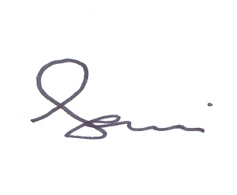
Se invece non vi è chiaro come compilarlo o alcune parti di esso vi sembrano di difficile comprensione potete contattare la Segreteria del Comitato Regionale.

Il Presidente Regionale
Gianni Scotti

